Napisz w jakiej kolejności i dlaczego będą poruszać się pojazdy na skrzyżowaniach

Zadanie nr 1

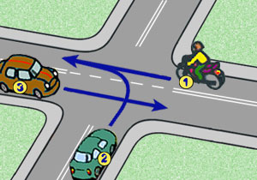

Zadanie nr 2

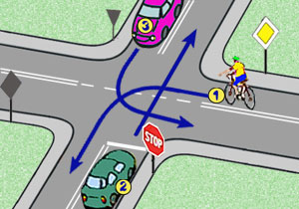

Zadanie nr 3

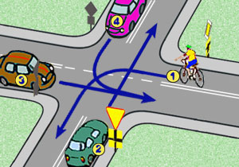

Termin oddania po 25.03.2020.